咸阳师范学院第三届师范生微课大赛作品上传指南

登录<http://xysfxy.dcplan.cn/comp/info/MjItNjU0OGFh>

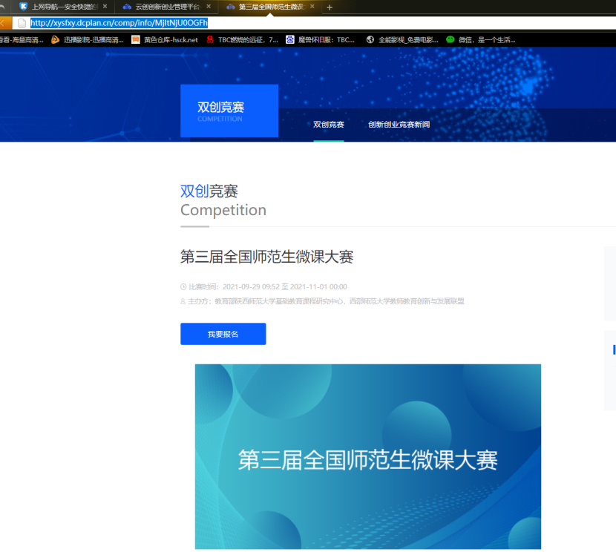

点击“我要报名”

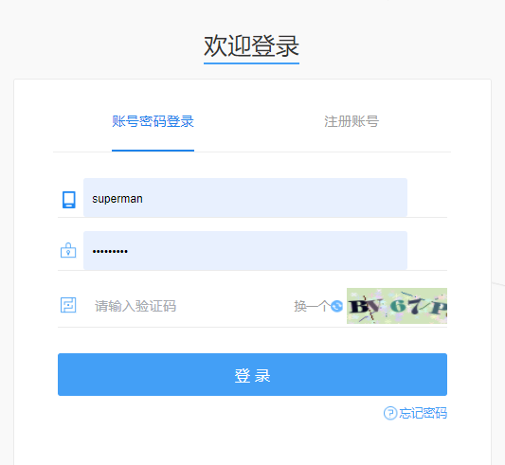

学生首次登录账户/密码与个人学号同步，登录

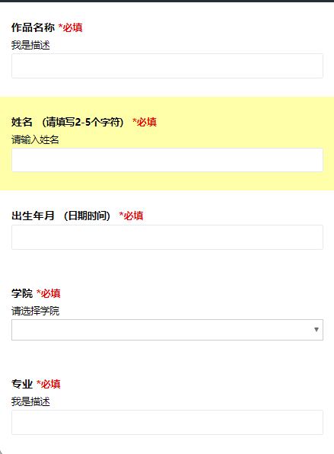

**完全要求填报的内容结束报名**

通过个人中心可查询大赛报名状态